# Administrando los objetos del catálogo en Oracle 12c BI

## Objetivo

* Mostrar el procedimiento de la creación del catálogo en Oracle BI

## Procedimiento

1. Ingresa a la página de analítica.

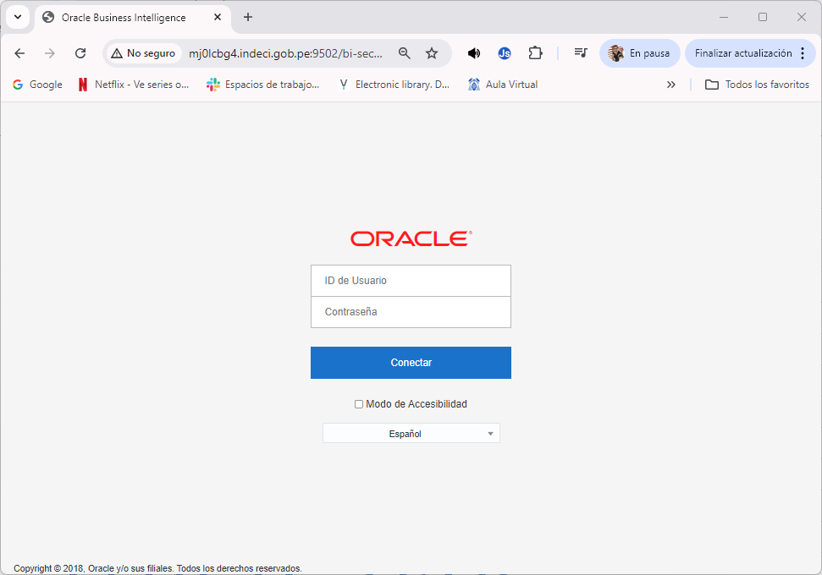

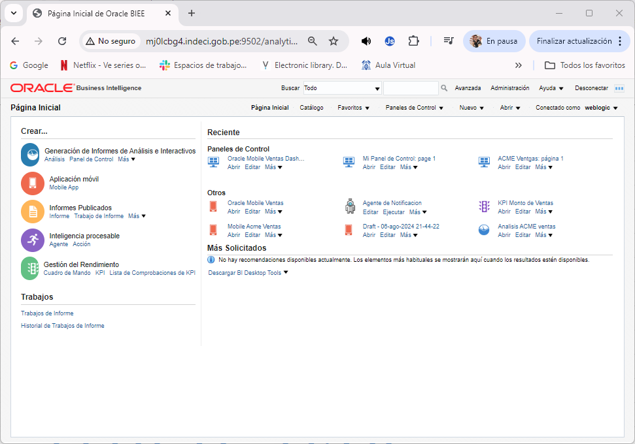

1. Ingresa a la consola de administración de Weblogic Domain. Ejemplo: <http://mj0lcbg4.indeci.gob.pe:9500/console/login/LoginForm.jsp>

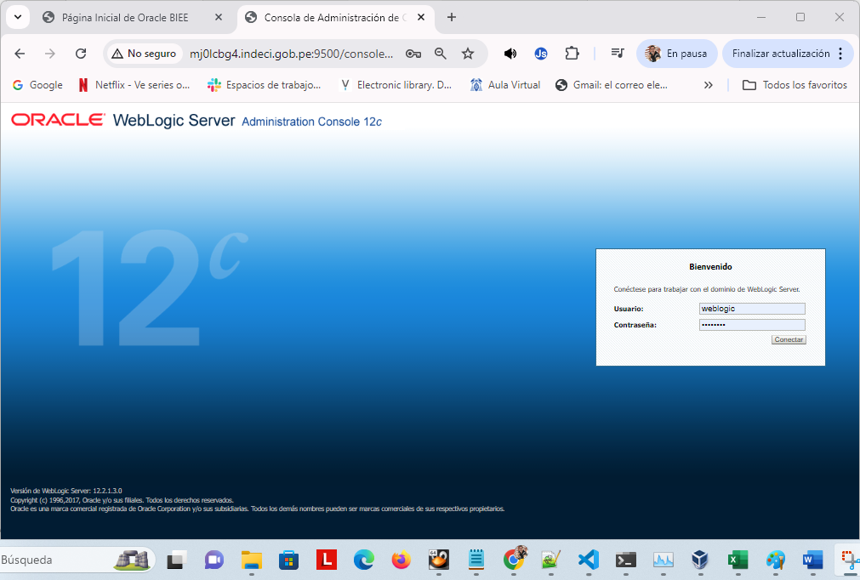

Ingresa a:

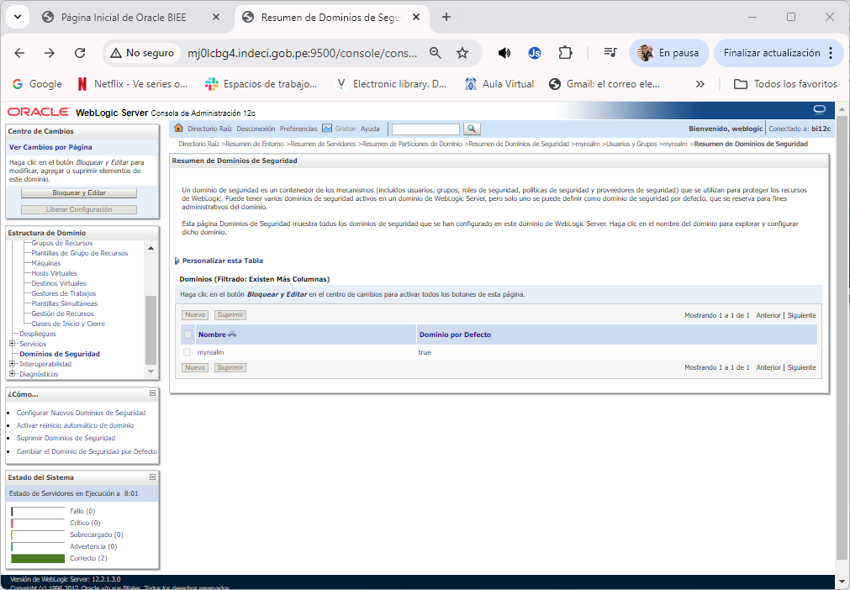

En dominio de seguridad ingresa a **myrealm** en la pestaña **Usuarios y Grupos**.

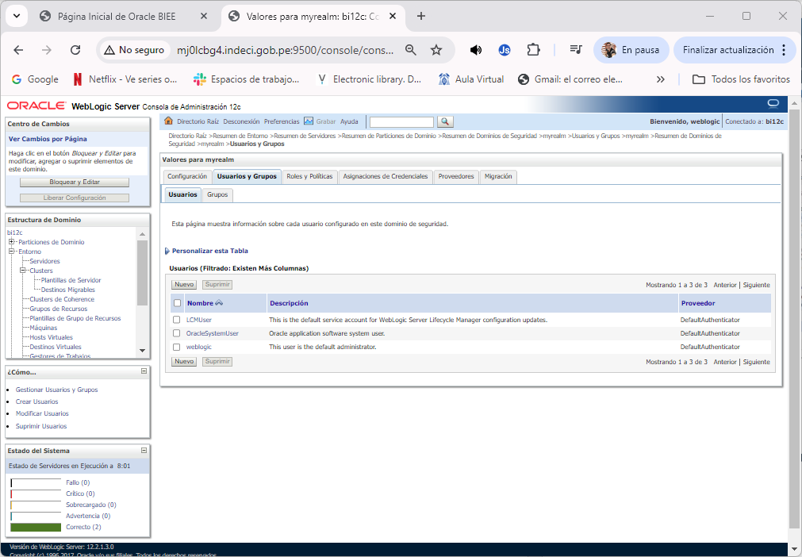

1. Crea el usuario King.

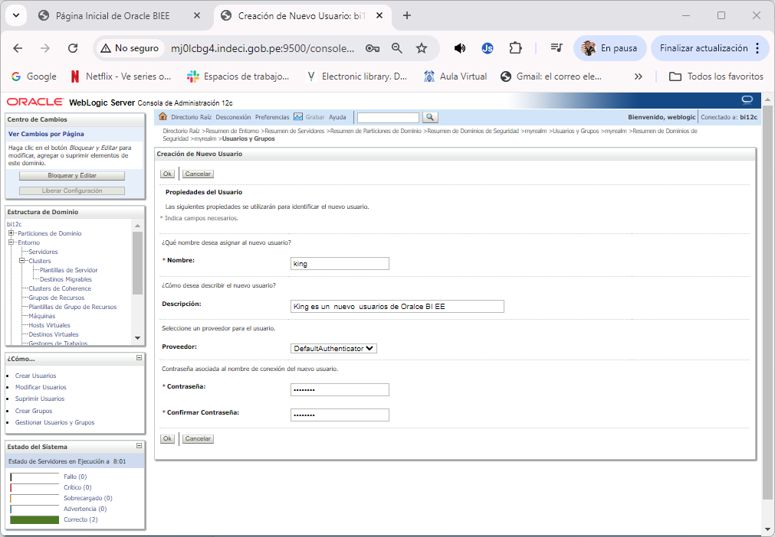

Asigna la clave “P@ssword1” al usuario King.

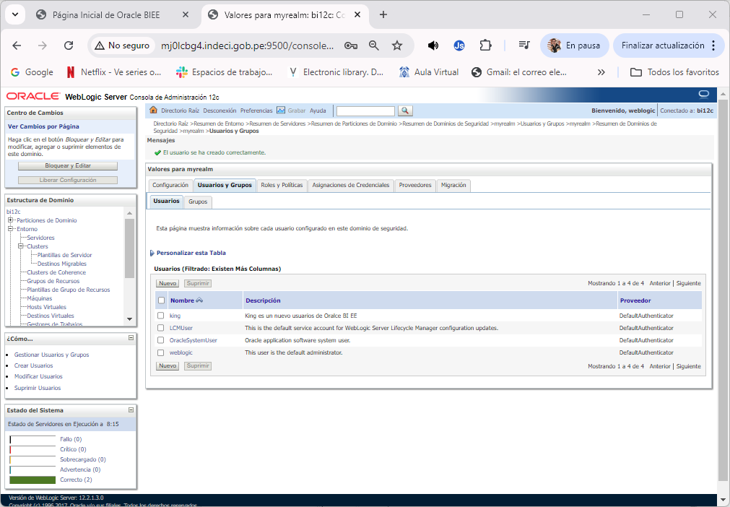

1. Ingresa al Enterprise Manager de Oracle BI. Ejemplo: <http://mj0lcbg4.indeci.gob.pe:9500/em>

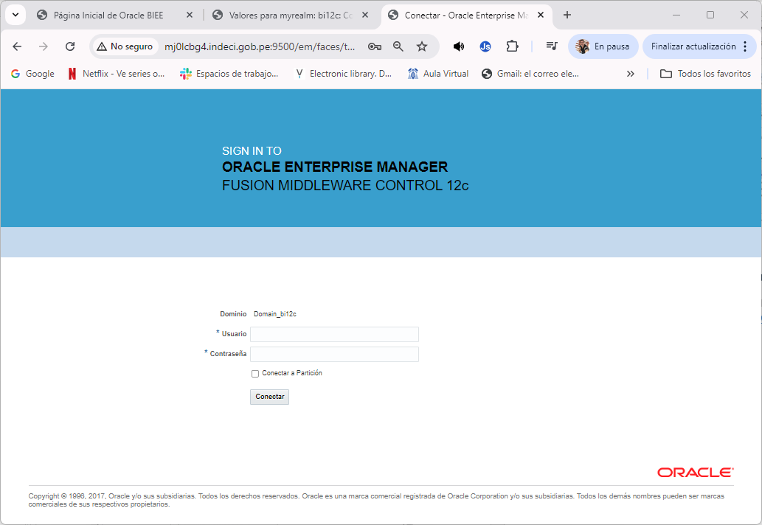

Ingresa con la cuenta “**weblogic**”.

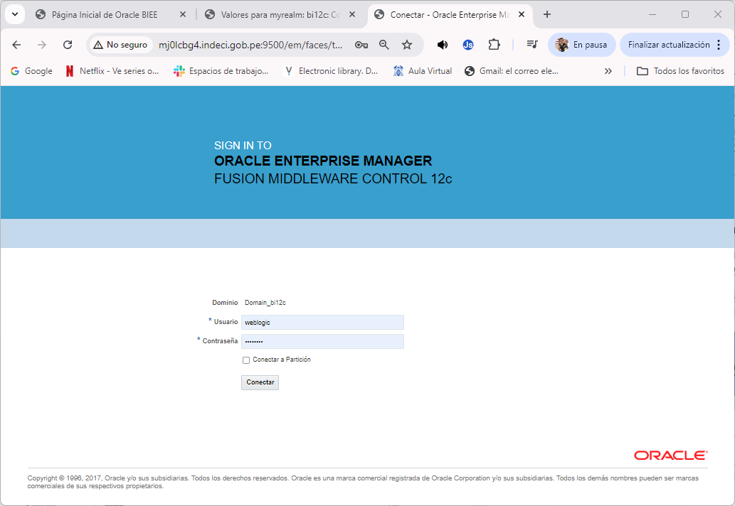

Debes ver una interface como esta.

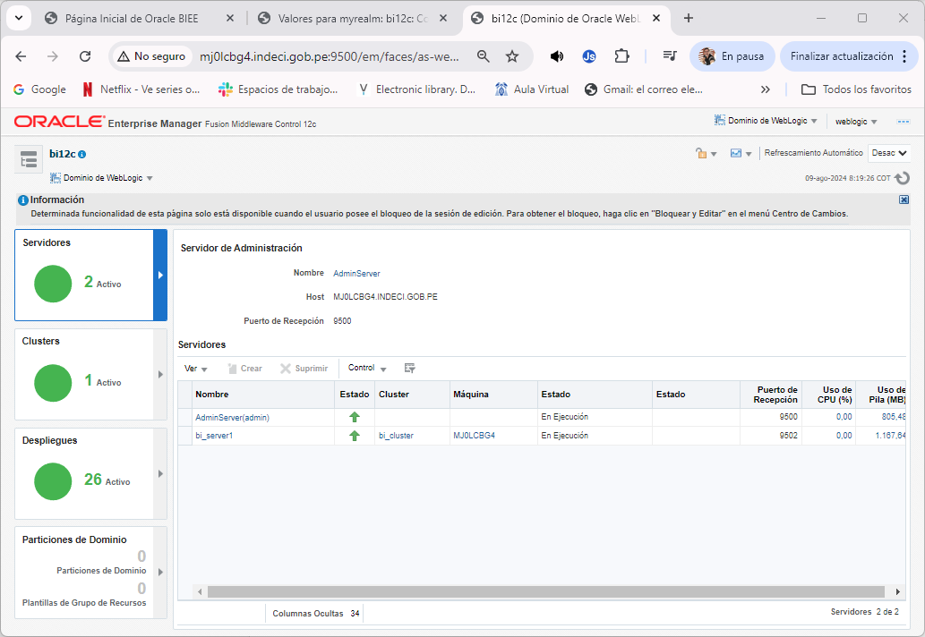

Ingresa a la instancia de BI.

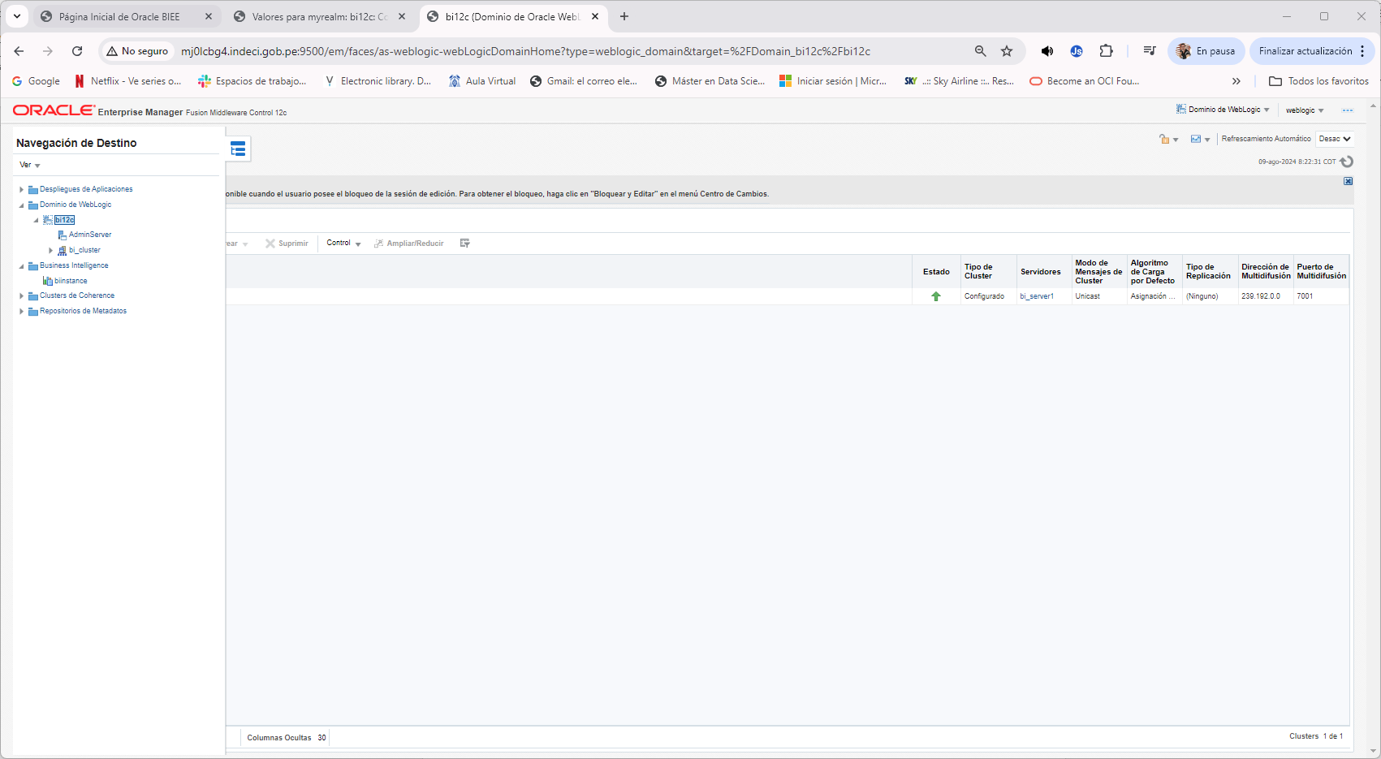

Ingresa al tab de seguridad.

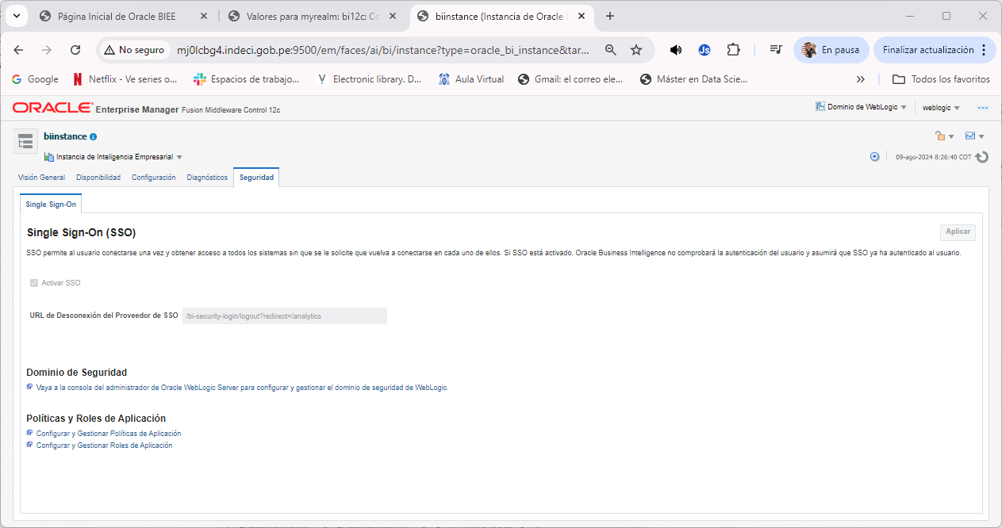

Ingresa a Configurar y Gestionar Roles de Aplicación.

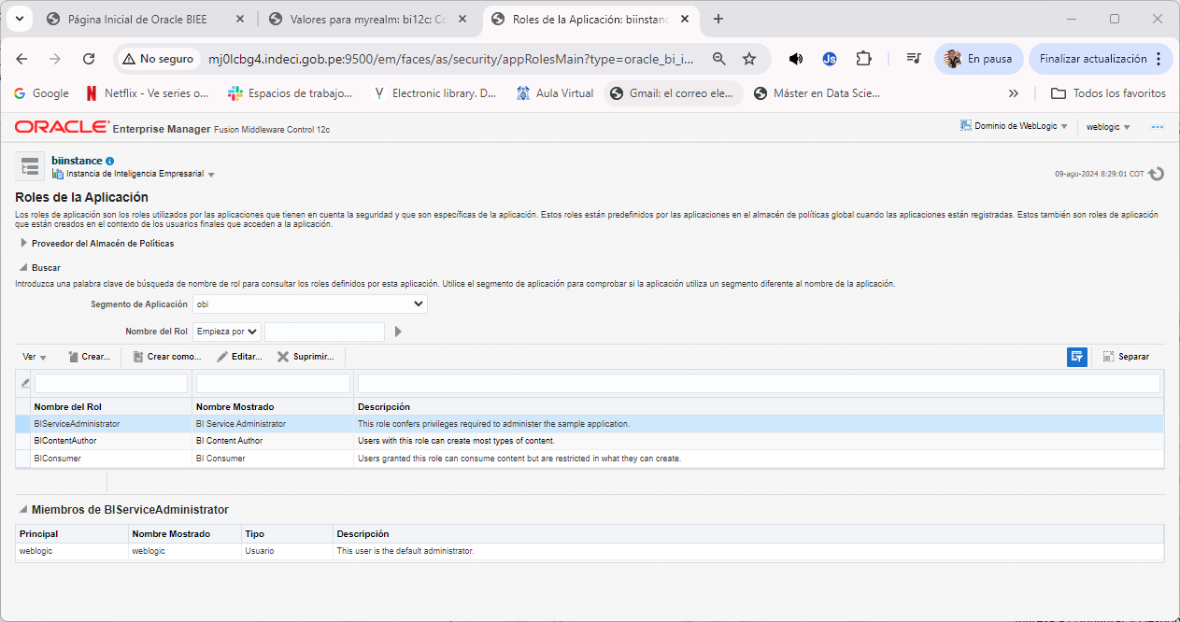

Seleciona el Rol BIContenAuthor.

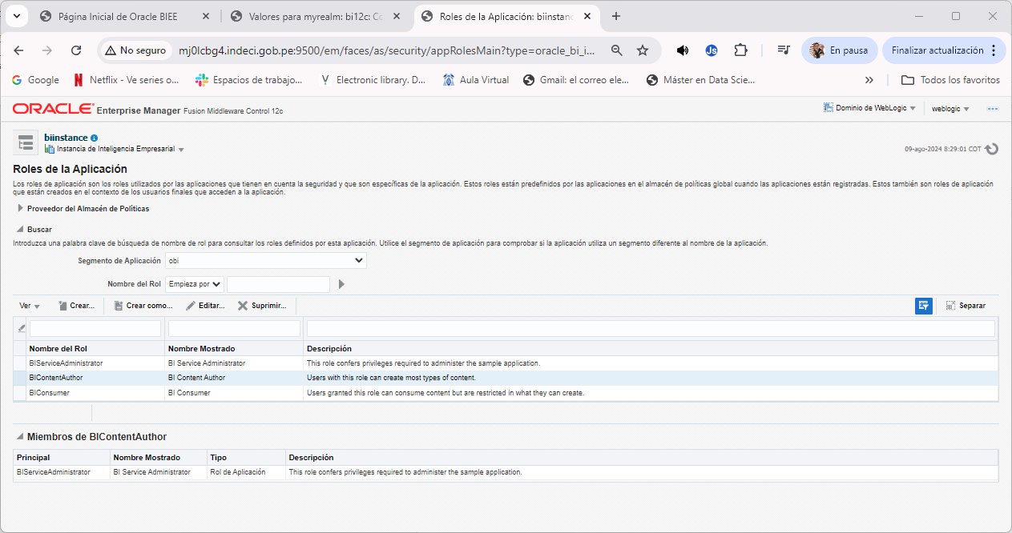

Haz clic en Editar.

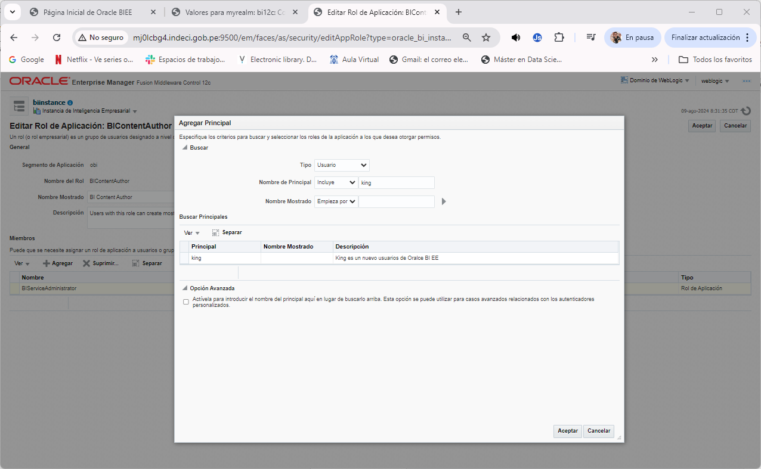

Selecciona el usuario King, haz clic en Aceptar.

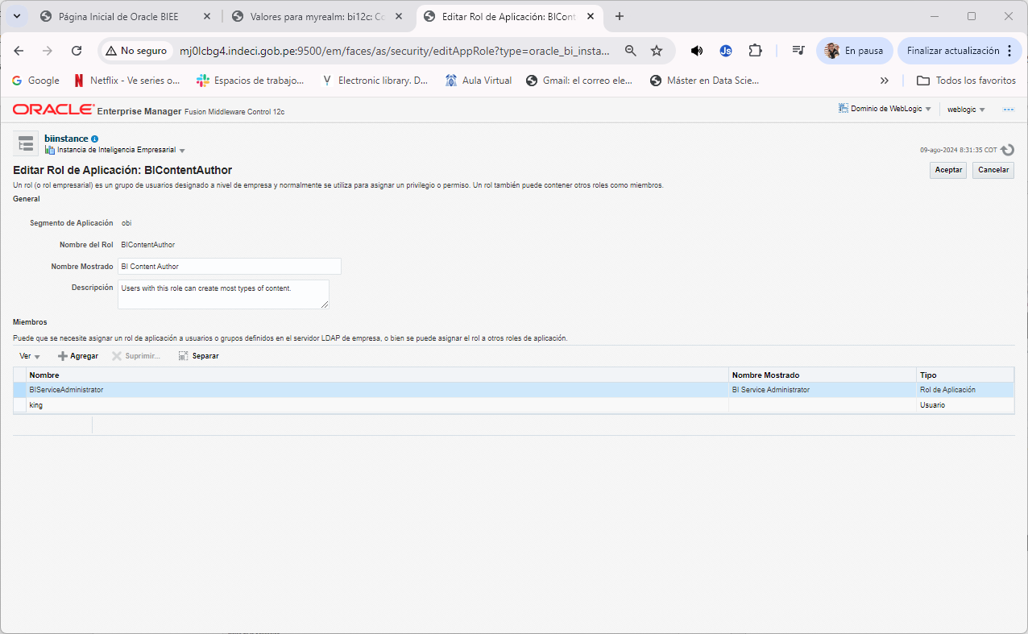

Haz clic en Aceptar.

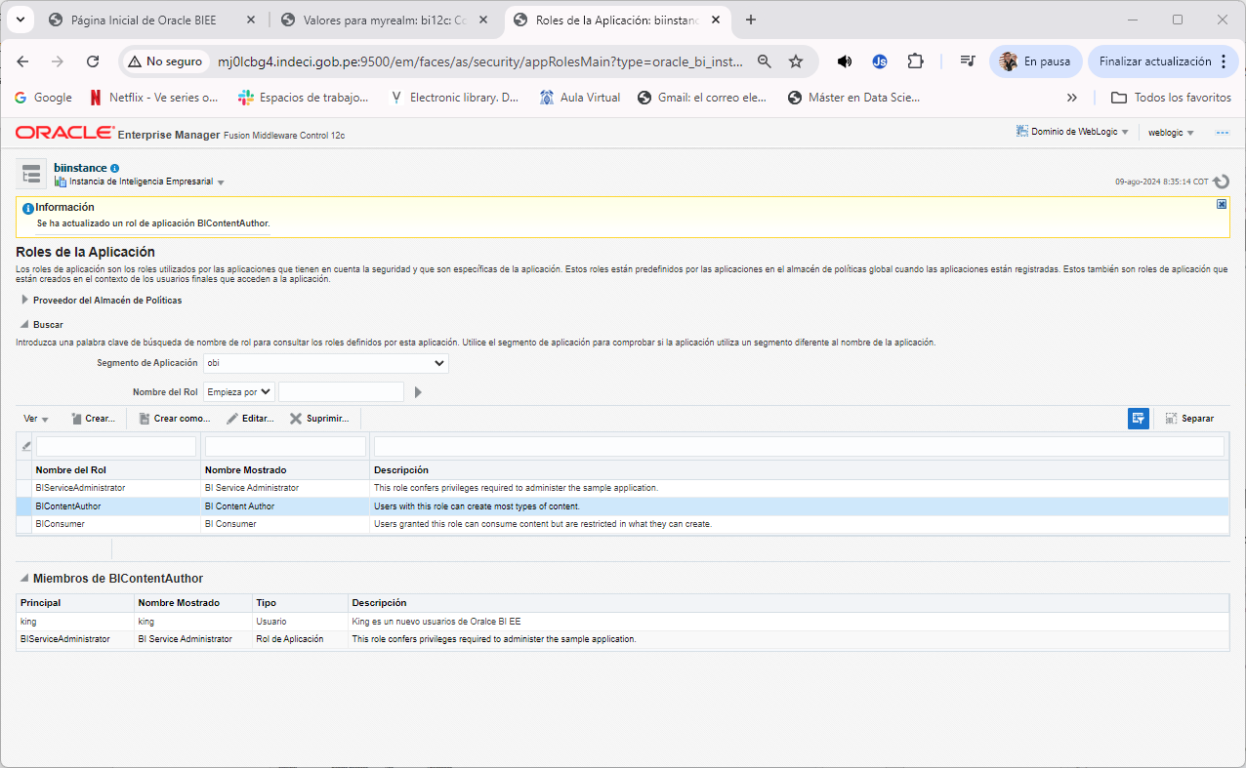

Debes observar un mensaje de información actualizada.

1. Abre analítica y crea una sesión con el usuario King.

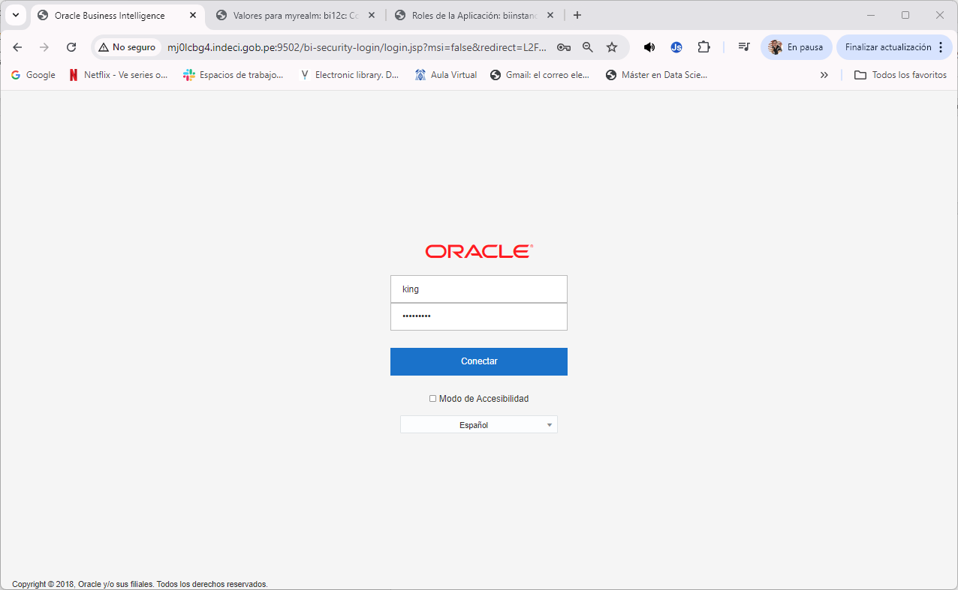

Asegúrate de hacer login correctamente.

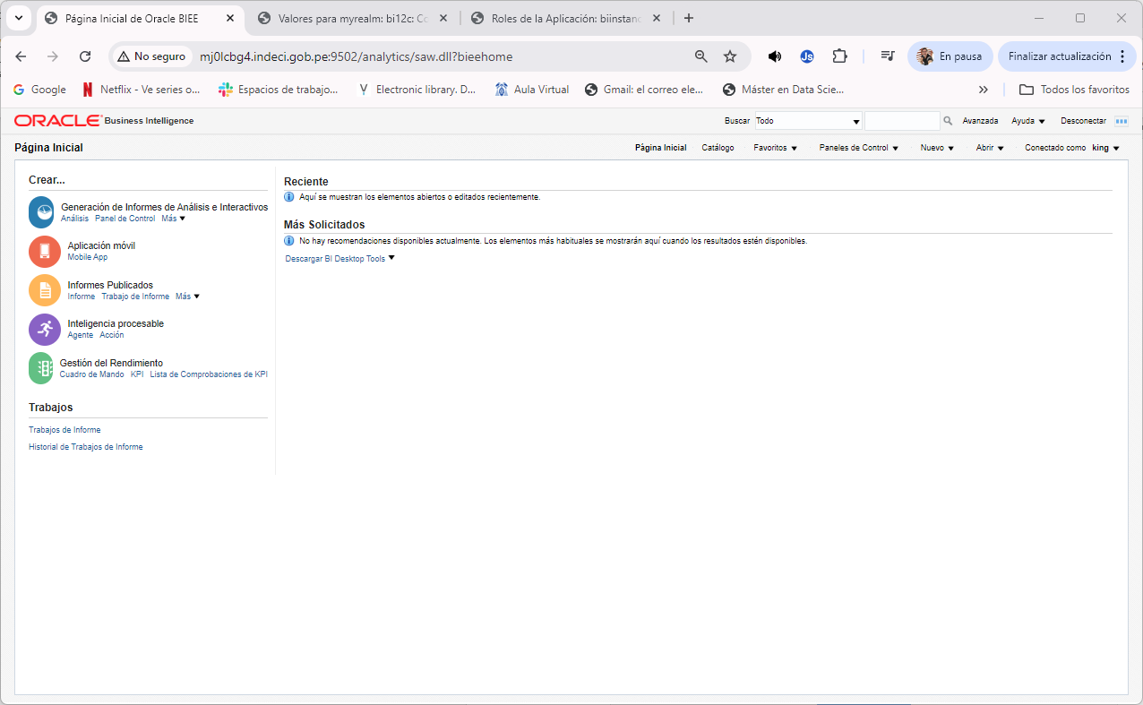

Verifica los roles que tiene asignados la cuenta **“King”**.

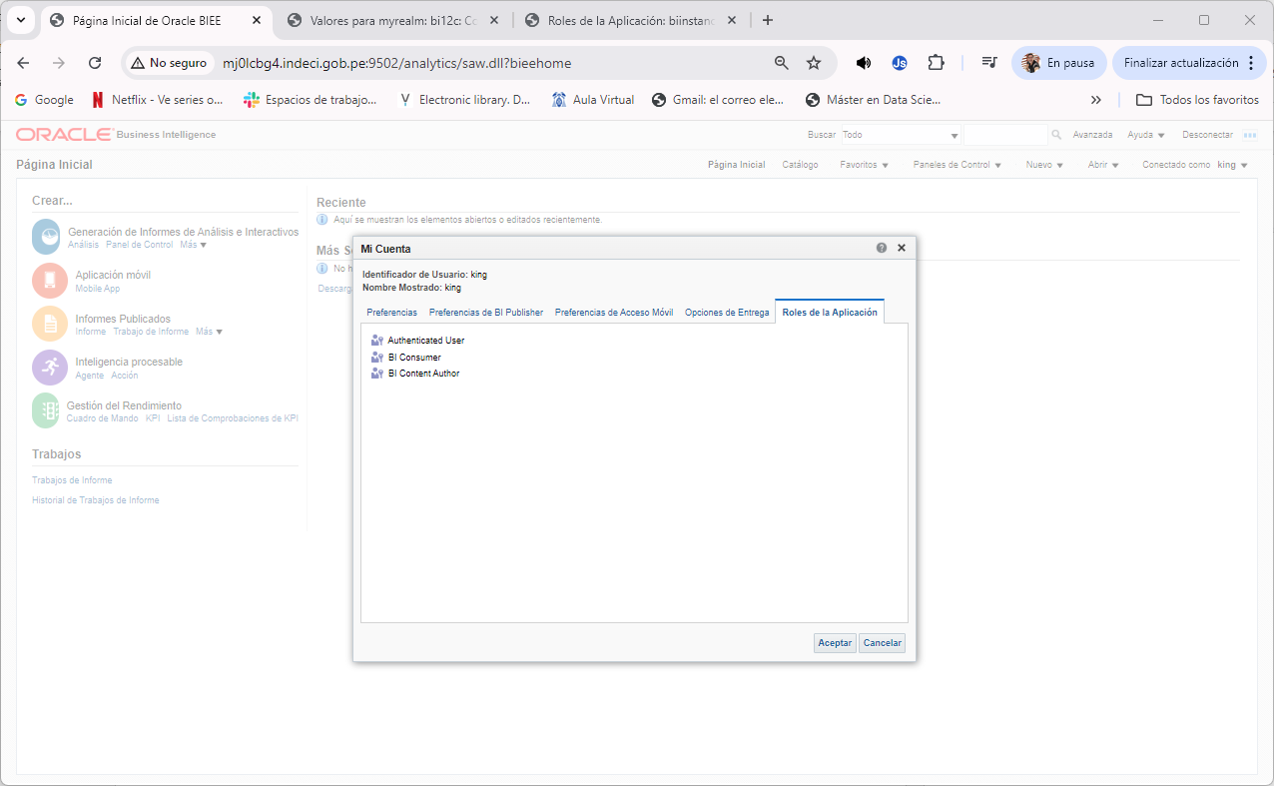

1. Ubica un item de BI en carpetas compartidas y asigna al usuario King.

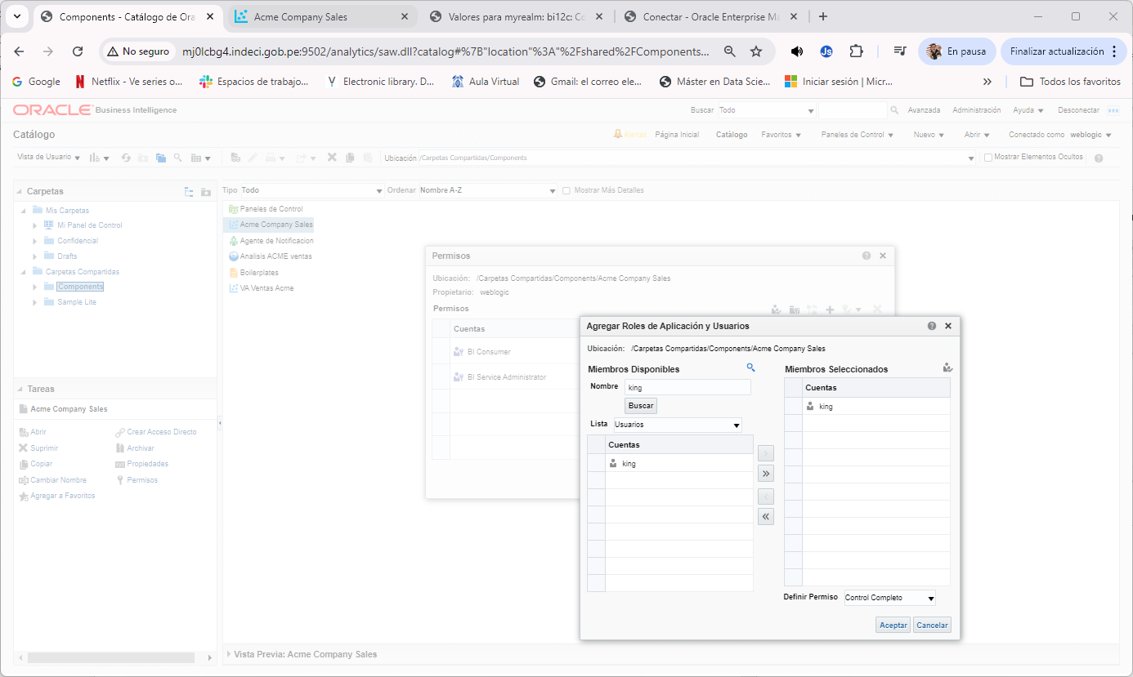

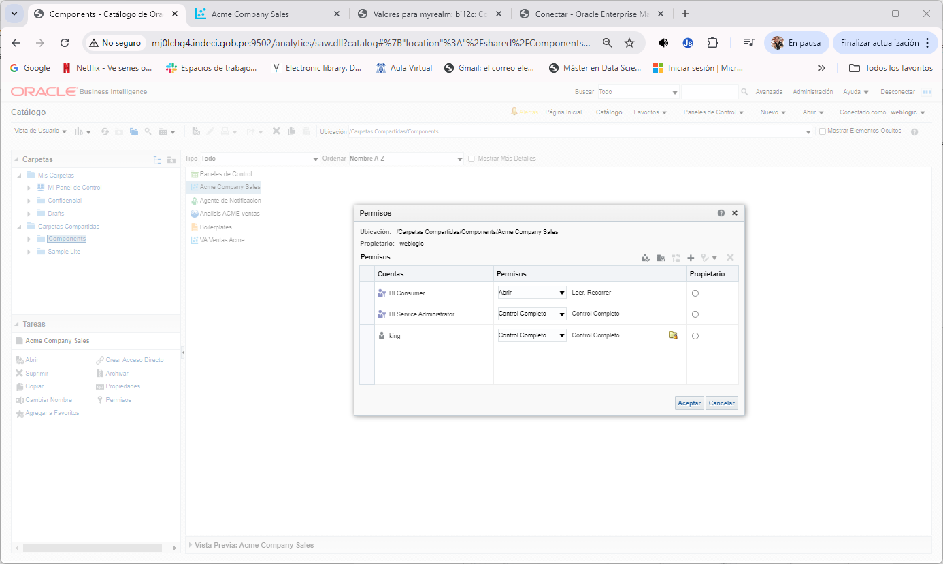

Clic en Aceptar.

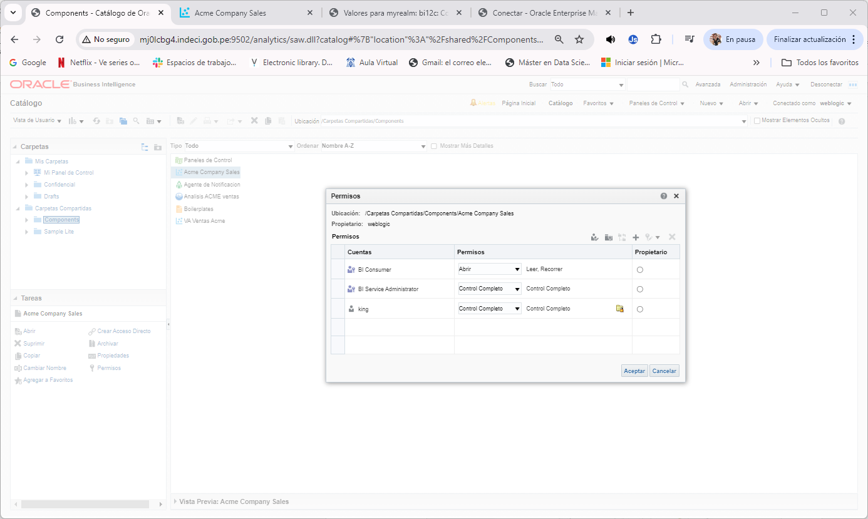

1. Ingresa con el usuario King y prueba que tienes acceso al item.

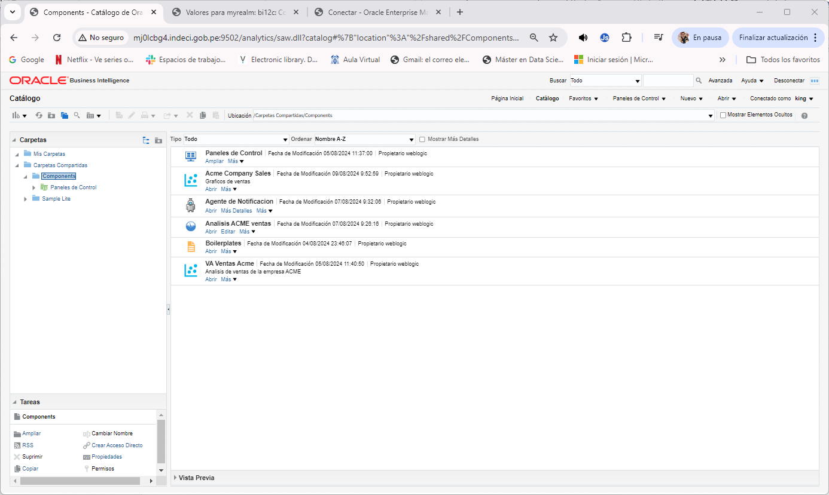

1. Abre el item compartido usando la cuenta King.

